网站备案系统 操作手册
在编人员版

登录、退出系统
1、登录系统
任何身份在进行网站备案系统编辑管理操作时，需要登录网站备案管理系统，登录的方法有两种：
- 输入网站备案管理系统访问地址，http://icp.ruc.edu.cn。
- 或在应用中心中点击图标访问。
打开系统后，首先进入登录页面。
账号信息与微人大联动，因此输入微人大用户名密码即可登录（可以勾选“记住登录状态”，会记录您的账户信息，下次进入时不需要重新输入）。
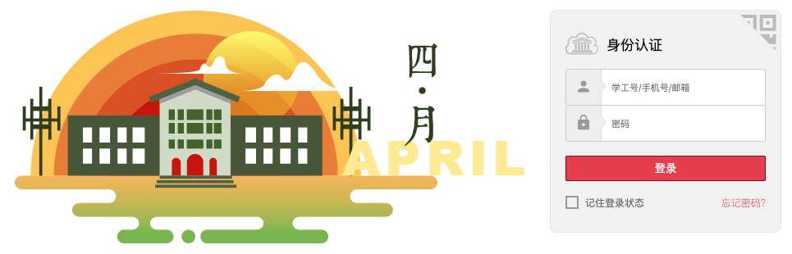

2、退出系统
首页中，点击右上方用户名称，弹出“退出登录”按钮，点击即可退出系统。

多身份用户
具有多重身份的用户，在登录系统后会首先出现身份选择页面，点击选择需要的身份，即可进入系统。
如果用户想要切换身份，鼠标移到右上角身份显示位置，会显示出多重身份的下拉列表，再点击选择想要切换的身份即可。

在编人员
在编人员，负责创建本人的备案信息，以及对本人的备案信息进行管理，如修改、注销、年审等。所有备案信息的创建、修改、注销都需要经过审核，审核流程如下图。
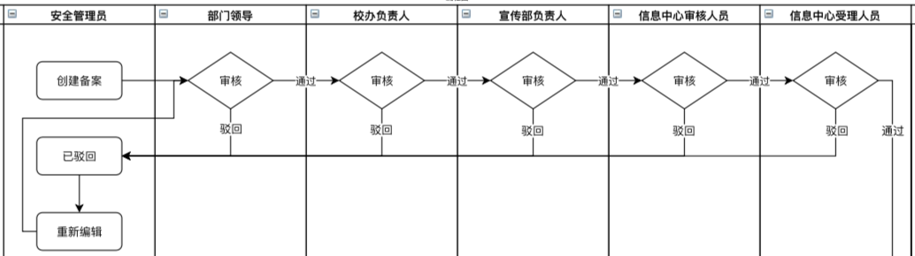

- 备案列表
进入网站备案系统首页，点击左侧“备案列表”，进入备案列表页面。
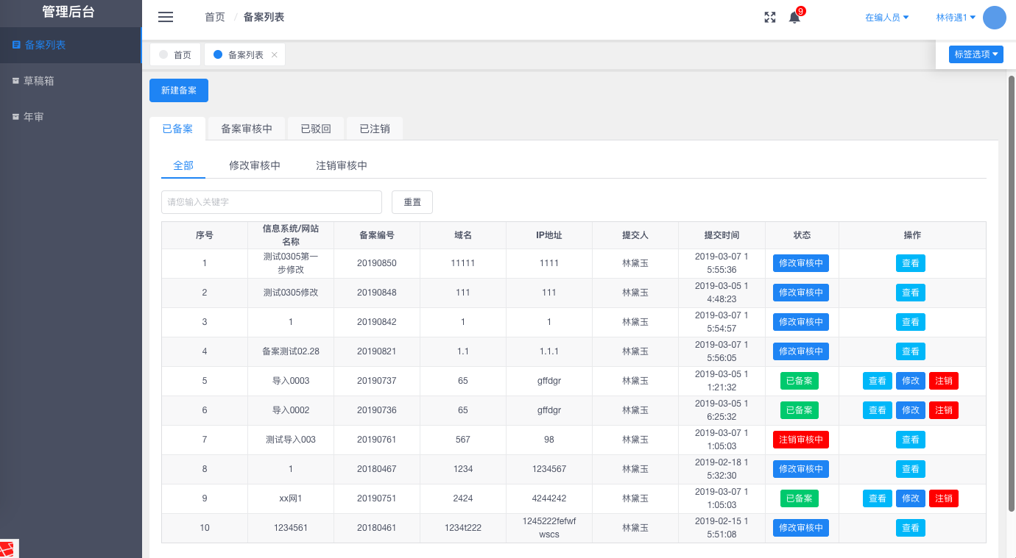
- 新建备案
若需要新建备案信息，点击“新建备案”按钮，进入备案基本信息填写页面。需要注意的是：
- 单位名称、单位负责人姓名自动从微人大获取，且不可更改；
- 其它从微人大获取的信息，可以更改。
按规定填写完信息后，仔细阅读《中国人民大学网络安全责任书》后，点击下一步，进入“系统/网站参数情况”页面。
按规定填写完信息后，点击下一步，进入填写“系统/网站内容情况”页面。
点击下一步，弹出提示框提示是否进行提交

点击确定，完成新建备案，提示新建备案成功，该条备案信息进入审核流程。此时可以选择再次新建备案，或者查看本次创建的备案的详细信息，也可返回首页。

- 已备案
已备案，显示的是已完成备案的信息，包括全部，修改审核中以及注销审核中三种状态。
全部，显示的是所有状态下的已备案信息，包括已备案、修改审核中和注销审核中。
修改审核中，显示的是已备案但是后期进行修改且正在审核中的信息。
注销审核中，显示的是进行注销审核的备案信息。
其中，状态为“修改审核中”和“注销审核中”的备案信息只能进行查看操作。
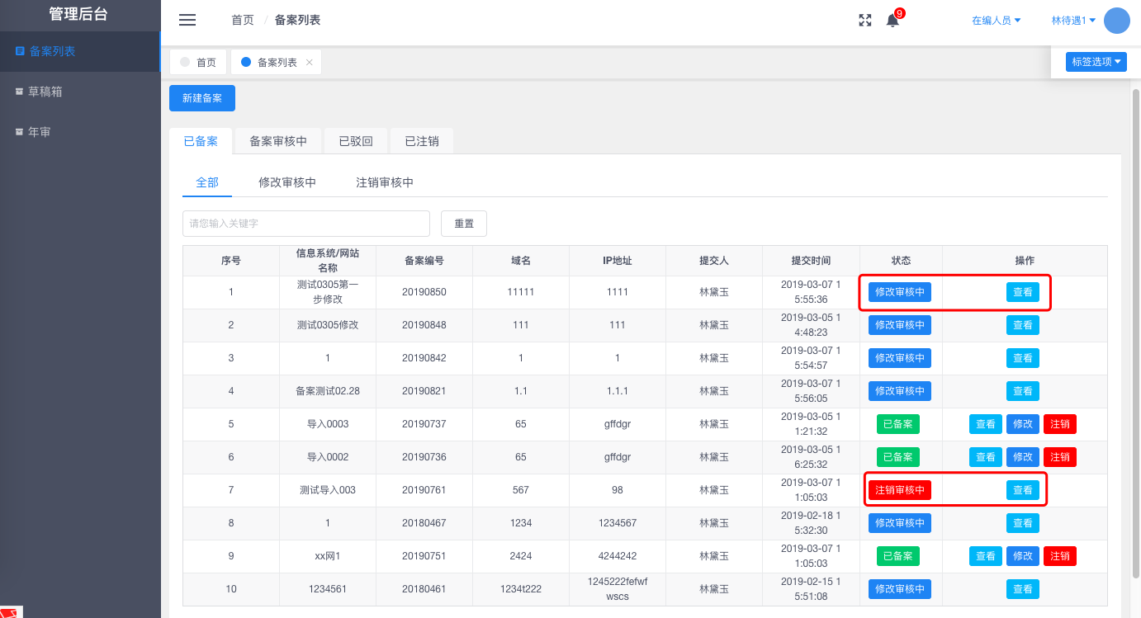
状态为“已备案”的备案信息，可以进行查看、修改和注销。
- 查看
点击查看，可以查看该条备案的详细信息，分三部分展示，点击收起/展开。
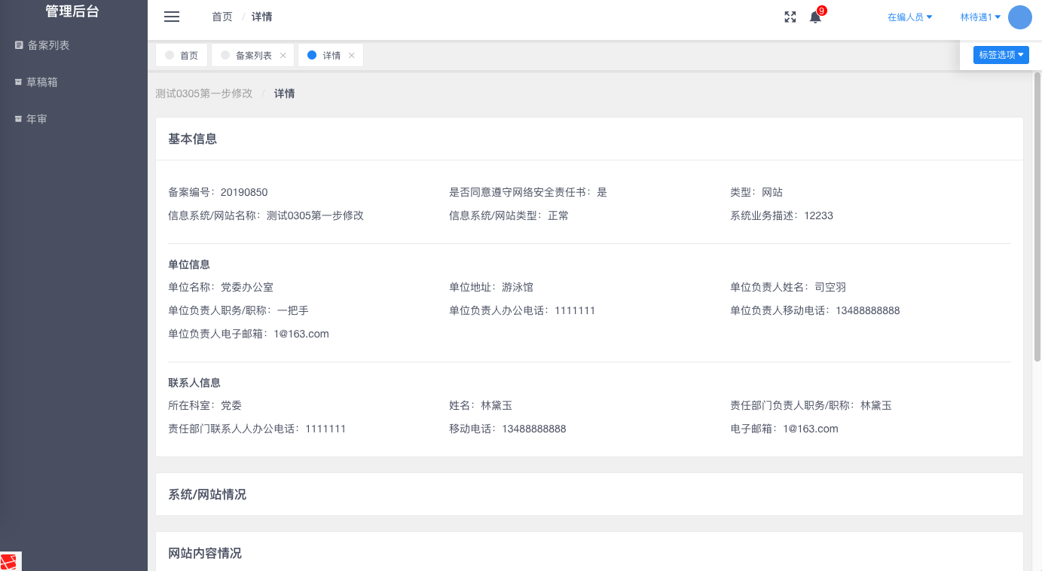
- 修改
点击修改，如果是首次进行修改，则直接进入备案信息编辑页面；如果之前进行过修改且被驳回，则会弹出信息框，可选择在上次修改的内容或者未修改的内容基础上，再进行修改。
需要注意，修改备案信息时，修改的内容不同，审批流程也有所区别：
- 基本信息修改（第一页），无论系统/网站情况和网站内容有没有修改，都需要全部审批人审批；
- 若只有系统/网站情况（第二页）进行修改，则只需信息中心审核人员和受理人员进行审批；
- 若只有网站内容（第三页）进行修改，则只需宣传部负责人进行审批。
修改完成后，“已备案”状态变为“修改审核中“，如果在审批过程中被驳回，则状态变回“已备案”，被驳回的记录保存在“已驳回”中。如果审批通过，此时备案信息则会显示修改后的备案信息。
- 注销
如果需要注销备案信息，点击注销，再次确认后，进行注销操作。
注销只需信息中心审核人员和受理人员进行审批。
确认注销后，“已备案”状态变更为“注销审核中，”若在审批过程中被驳回，则状态变回“已备案”。通过后，此备案信息则显示在“已注销”中。

- 备案审核中
备案审核中，显示的是新创建的处于审核中的备案信息。
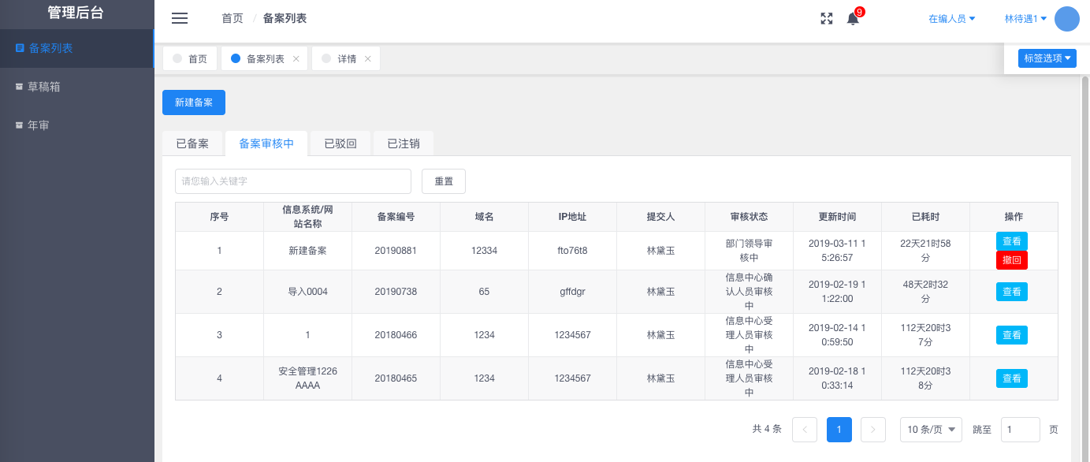

- 已驳回
已驳回，显示的是新创建被驳回和修改被驳回的备案信息。可对已驳回信息进行查看和重新编辑操作。
已驳回中，对于同一条备案信息，只会保留最新一次被驳回的记录。
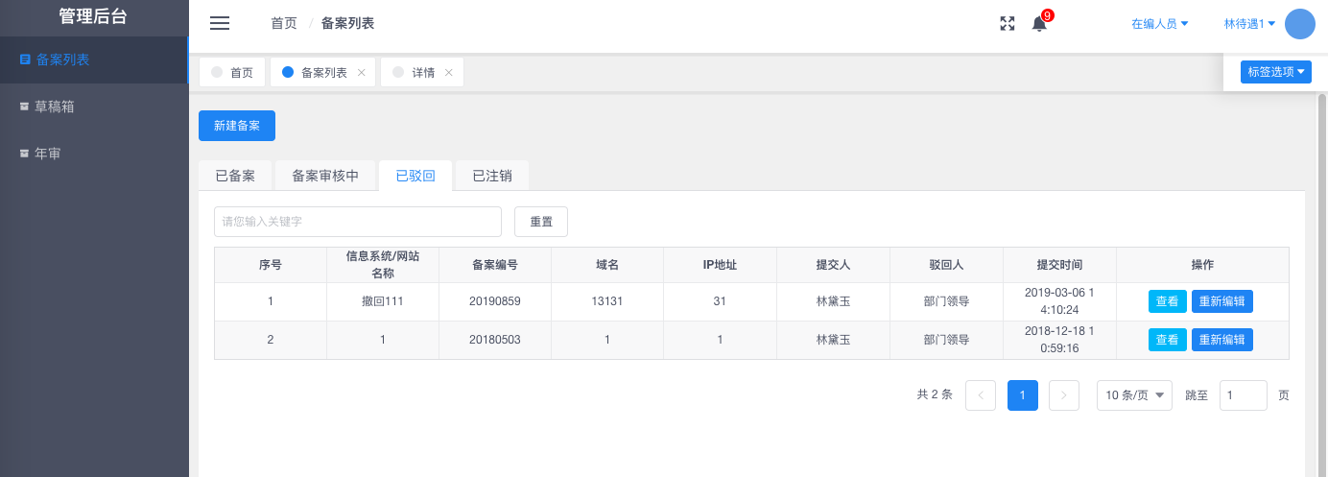

- 已注销
已注销，显示的是注销状态的备案信息，可以查看备案信息。
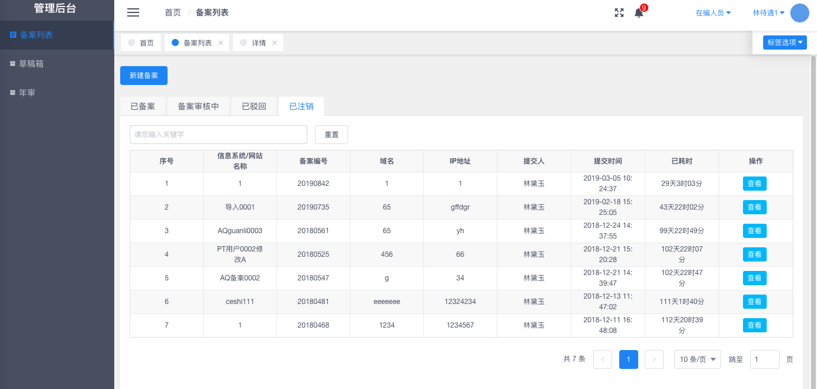

- 草稿箱
创建新的备案信息时，可以随时点击“保存草稿”，备案信息将展示在草稿箱中（修改已备案的信息时，没有保存草稿这一操作）。
在草稿箱中，可对备案信息进行查看、编辑以及删除操作。

- 年审
系统管理员每年会发布年审通知来告知创建备案的人员对已备案的信息进行年审。
未进行年审的信息状态为“未操作”。
还在使用的网站或系统，选中后，可以点击“批量正常”。
弹出确认弹框
确认无误后，点击确认，提示批量正常成功，选中的信息，状态变更为“正常”
已经停用的网站或系统，选中后，点击“批量停用”。
弹出确认弹框。
确认无误后，点击确认，提示批量停用成功，选中信息状态变更为“停用”。

